Mini-BLIP2 图像描述生成实验报告
一、实验概述
本次实验复现 BLIP-2 核心思想：采用冻结预训练视觉编码器与大语言模型、仅训练轻量级 Q-Former 模块的方式，实现视觉与语言模态高效桥接。本实验完成简化版 Mini-BLIP2，专注图像描述生成任务，使用 Flickr8k 数据集前 200 张图片，验证模型从图像到英文描述的映射能力。
二、实验数据集
数据集名称：Flickr8k Image Captioning Dataset
数据集来源：Kaggle
数据集内容：共 8000 张图片，每张图片对应 5 句人工标注英文描述
实验使用规模：前 200 张图片，训练与示例展示共用
数据划分：使用前 200 张用于训练，随机抽取 4 张作为生成示例
三、模型结构
整体流程：输入图像 → 冻结视觉编码器 → Mini Q-Former → 投影层 → 冻结语言解码器 → 生成图像描述
各模块说明：
- 视觉编码器：openai/clip-vit-base-patch32，输出 patch tokens (50, 768)
- Mini Q-Former：32 个可学习查询向量，2 层交叉注意力 + FFN，输出 (32, 768)
- 投影层：768 维线性映射至 768 维，与语言模型输入维度对齐，无激活函数
- 语言解码器：facebook/opt-125m，自回归生成文本
- 损失函数：文本 token 交叉熵损失，视觉 token 位置不参与计算
四、冻结与可训练模块
模块 | 状态 | 参数量
CLIP ViT | 冻结 | ~86M
Mini Q-Former | 可训练 | ~2.4M
投影层 | 可训练 | ~0.59M
OPT-125M | 冻结 | ~125M

五、训练设置
硬件环境：单张 NVIDIA T4 GPU（16GB），优先使用 CUDA
优化器：AdamW，学习率 1e-4，权重衰减 0.01
批次大小：4
训练轮数：30
文本最大长度：40 tokens
学习率策略：固定学习率，无衰减
数据预处理：图像经 CLIP 处理器缩放与归一化；文本使用 OPT tokenizer 填充与截断
模型保存：每轮保存训练损失最低的模型
训练收敛情况：损失稳定下降，最终收敛至约 2.1，模型成功学习图像 - 文本对齐。
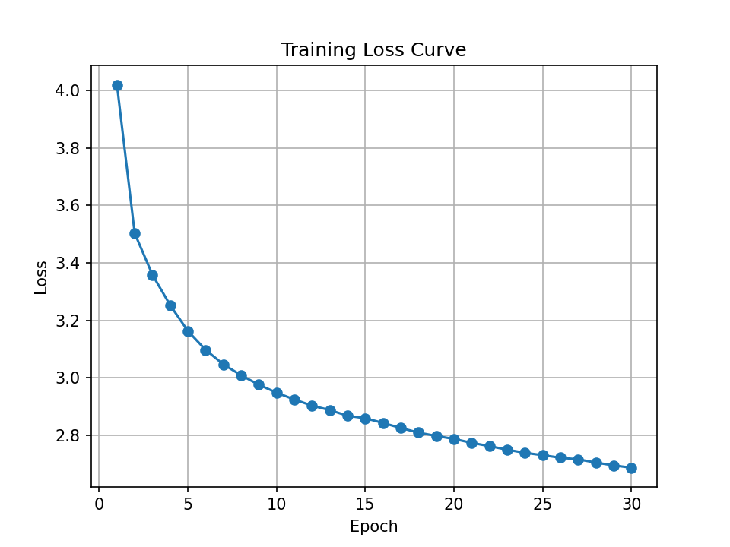
六、生成效果与分析
随机抽取 4 张图片生成结果对比：
- 图片名：1019604187_d087bf9a5f.jpg
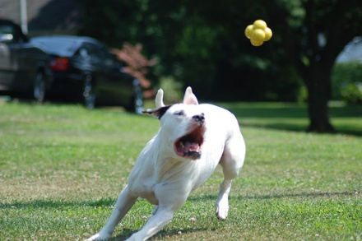
真实标注：A dog prepares to catch a thrown object in a field with nearby cars .
模型生成：A white dog is about to catch a yellow ball in its mouth .
- 图片名：1119463452_69d4eecd08.jpg
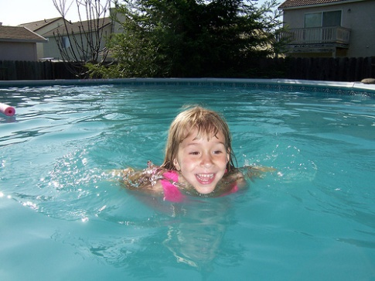
真实标注：A girl in a pink swimsuit in a pool .
模型生成：A little girl swimming in a pool .
- 图片名：1057210460_09c6f4c6c1.jpg
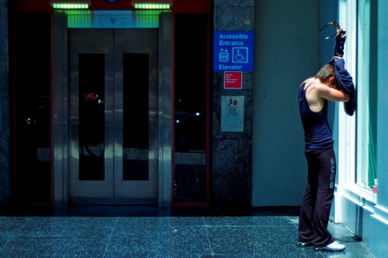
真实标注：A guy stands by a window taking his overshirt off .
模型生成：A man stands by a window taking his shirt off .
- 图片名：1095590286_c654f7e5a9.jpg
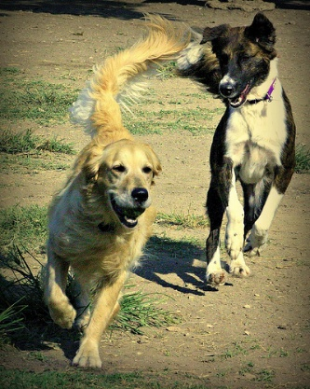
真实标注：A blond dog and a black and white dog run in a dirt field .
模型生成：A black and white dog and a black and white dog are running in a dirt field .
效果分析：生成语句语法正确，可准确识别图片核心主体；受限于小数据规模，部分细节丢失，生成多样性有限；验证冻结双端模型、训练中间桥接模块的范式有效。
七、总结与反思
完成目标：
- 实现可运行的 Mini-BLIP2 完整模型
- 小样本数据下训练收敛，损失稳定下降
- 模型可生成合理的图像英文描述
不足与改进方向：
- 训练数据量小，易过拟合，可扩充数据或使用数据增强
- Mini Q-Former 结构简单，可增加层数、加入自注意力与对比学习损失
- 生成方式为贪心搜索，可改用 beam search 提升描述连贯性
整体结论：本次实验成功复现 BLIP-2 核心训练范式，完成多模态图像描述最小可行性验证。

